2008年杭州市各类高中招生文化考试科学试题
考生须知：
1．本试卷分试题卷和答题卷两部分。满分为180分，考试时间为120分钟。
2．答题时，必须在答题卷的密封区内写明校名、姓名和准考证号。
3．所有答案都必须写在答题卷标定的位置上，务必注意试题序号和答题序号相对应。
4．考试结束后，上交试题卷和答题卷。
试题卷
一、选择题(每小题4分，共24分，每小题只有一个选项符合题意)
1．在野外和灾区可用下列几个步骤将河水转化为饮用水：①化学沉降(用明矾)②消毒杀菌(用漂白粉)③自然沉降④加热煮沸。以上处理过程最合理的顺序是
A．③②①④ B．③①②④ C．③①④②D．①③②④
2．下列说法不正确的是
A．一切物质的化学性质都是由分子决定的B．不锈钢不是纯净物
C．硫酸在水中电离出氢离子和硫酸根离子，其水溶液呈电中性
D．加到双氧水里的二氧化锰在反应前后质量和化学性质均不变
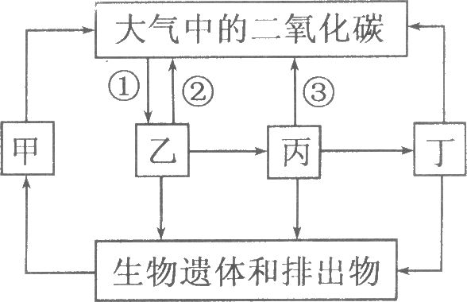
3．右图是生物圈中碳循环的示意图，下列分析不符合图中表示的信息的是
A．图中③表示的生理过程是呼吸作用
B．图中甲代表的生物是腐生细菌和真菌等
C．图中乙丙丁三者组成的食物链是：乙一丙一丁
D．能量沿着食物链流动，在丁这一级生物体内积累最多
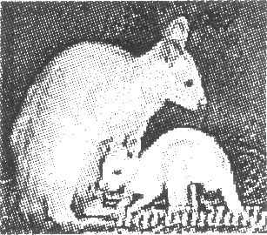
4．刚出生的小袋鼠只有人的手指那么大，眼睛还睁不开。它出生时掉在母袋鼠的尾巴根部，靠本能爬向母袋鼠的尾尖，再从尾尖爬到母袋鼠腹部的育儿袋中吃奶。小袋鼠的这种行为是
A．先天性行为，需要大脑皮层的参与才能完成B．先天性行为，由动物体内的遗传物质决定C．后天学习行为，靠学习得来的
D．后天学习行为，由大脑皮层以下的神经中枢即可完成
5．下列做法为了减小压强的是
A．铁路钢轨铺在枕木上 8．缝衣针做得很细
C．注射器的针尖做得很尖 D．菜刀的刀刃磨得很锋利6．利用平面镜可以
A．成缩小的像 8．改变光的传播方向C．成倒立的虚像 D．成正立的实像
二、选择题(每小题3分，共48分，每小题只有一个选项符合题意)
7．下列有关实验操作的叙述中正确的是
A．为防止液体外洒，向试管中加试剂时，应将滴管伸人试管内
B．用H2还原Fe₂O₃的实验结束时，应先熄灭酒精灯，继续通H2使Fe₂O₃冷却至室温
C．密度比空气大的气体只能用向上排空气法收集
D．为了使配制的溶液浓度更准确，可以在量筒里溶解溶质
8．小明用显微镜观察不经染色的洋葱鳞片叶表皮细胞，在视野中能清晰地看到细胞壁和细胞核，但看不清液泡。下列措施能帮助小明看清液泡的是
①将反光镜由平面镜改用凹面镜 ②将反光镜由凹面镜改用平面镜③增大光圈，增加通光量 ④减小光圈，减少通光量
A．①③ B．①④ C．②④D．②③
9．右图曲线表示人体血液流经不同血管(H、I、J)时血液中氧或二氧化碳浓度的变化，其中H为肺动脉。则图中曲线和血管1分别表示的是
A．氧的浓度，肺静脉
B．氧的浓度，肺部毛细血管
C．二氧化碳的浓度，肺静脉
D．二氧化碳的浓度，肺部毛细血管

10．市场上有人用铝代替纯银制作戒指，下列方法不能将其鉴别出来的是
A．利用水、天平和量筒测密度 B．浸入稀盐酸中观察有元气泡产生
C．浸入CuS0₄溶液中观察是否变色 D．浸入CaCl₂溶液中观察是否产生白色沉淀
11．下列四个地区，水循环比较活跃的是
A．长江、黄河发源地区 8．长江中下游地区C．新疆沙漠地区 D．南极冰川地区12．下列四幅图，分别表示近视眼成像情况和矫正做法的是
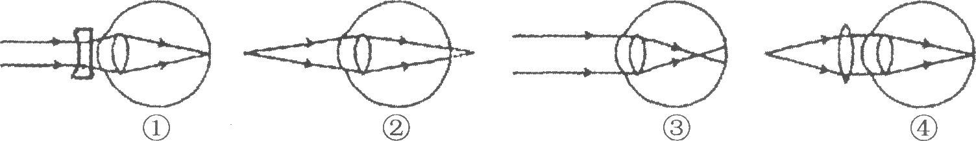
A．②① B．③① C．②④D．③④
13．敦煌曲子词中有这样的词句：“满眼风波多闪灼，看山恰似走来迎，仔细看山山不动，是船行。”其中“看山恰似走来迎”和“是船行”所选的参照物分别是
A．船和山 8．山和船 C．地面和山 D．河岸和流水
14．下列说法错误的是
A．黄土高原千沟万壑的地貌不是由于地壳变动而形成的B．我国的农历是一种阴阳历
C．种类繁多的生物也会促使岩石变为土壤D．杭州地区的天气特点是四季分明
15．抗氧化剂能吸收氧气，降低食品内部及周围环境的含氧量，阻止氧气和食品发生氧化反应，从而延长食品的保质期。小明发现新买来的茶叶包装盒内有一个印有“抗氧化剂”字样的小包，内装灰黑色粉末，其成份最可能是
A．氧化铜 8．活性炭 C．铁粉 D．生石灰
16．下列各图中，不正确的是
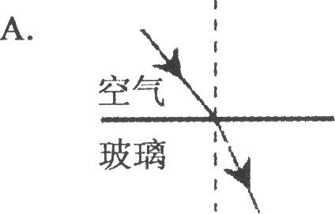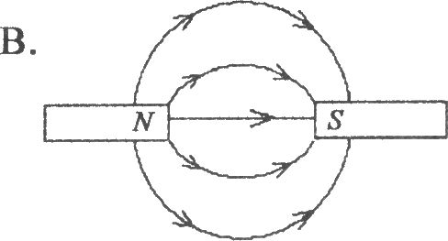
光从空气斜射入玻璃中的折射光路 异名磁极间的磁感线
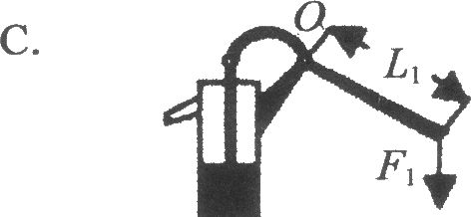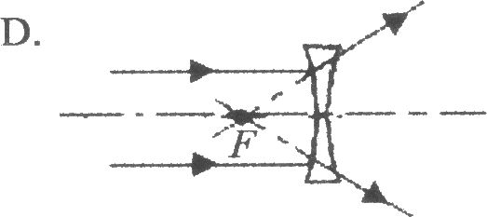
压水泵摇柄的力和力臂 凹透镜对平行光的作用
17．分析复杂电路时，为了将电路简化，通常先把电路中的电流表和电压表进行理想化处理。正确的处理方式是
A．把电流表看成是一个大电阻 B．把电压表看成是一根导线C．把电流表看成是断开的 D．把电压表看成是断开的
18．在常温时，将水银温度计插入下列某种液体中，取出温度计放置在空气中后，温度计的读数
先升高再降低，则可推断温度计插入的液体是
A．食盐水 8．酒精 C．浓硫酸 D．浓盐酸
19．“NaCl+C0₂+NH₃+H₂0＝NaHC0₃+NH4Cl”是著名的“侯氏制碱法”的重要反应，反应生成的NaHC0₃(一种盐)达到一定浓度时会从溶液中先结晶出来。下面是4位同学对该反应涉及的有关知识发表的部分见解，其中正确的是
A．这个反应属于复分解反应 B．NaHC0。一定是难溶于水的物质
C．反应后的溶液中存在NH+D．结晶出NaHC0。后的溶液中没有Na+
20．下图所示的链球、铅球、铁饼和标枪都是奥运会田径项目，当把这些物体斜向上抛出后，不计空气阻力，则这些物体从被抛出到落地的过程中
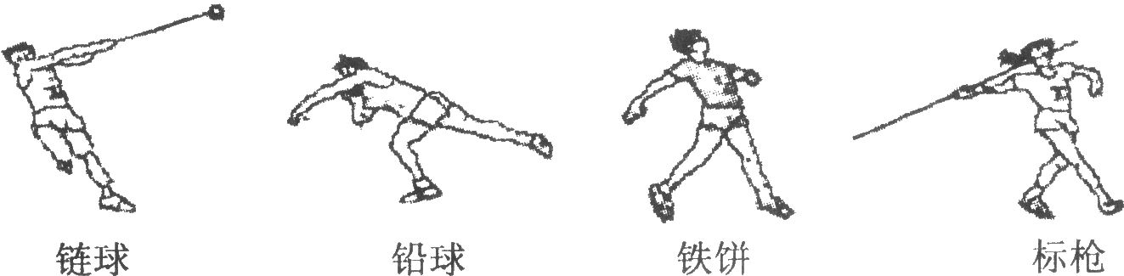
A．物体的动能一直增大，重力势能一直减小
B．物体的动能一直减小，重力势能一直增大
C．物体的动能先减小后增大，重力势能先增大后减小
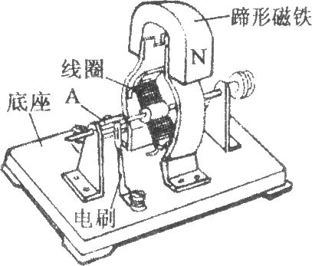
D．物体的动能先增大后减小，重力势能先减小后增大
21．在安装直流电动机模型的实验中，小杰同学按照科学教材的要求安装了一台如右图所示的直流电动机模型。安装完毕，闭合开关后，线圈顺时针方向转动，则能使线圈逆时针方向转动的做法是
A．减少一节电池 B．把电源和磁铁的两极同时对调
C．增加一节电池 D．把电源两极对调

22．汶川发生大地震后，救援人员争分夺秒抢救被埋在废墟中的幸存者时，使用了一种先进的生命探测仪，这种仪器可以隔着厚厚的掩埋层探测到仅有微弱呼吸、心跳的人体，你认为这种仪器的工作原理最没有可能的是
A．碳一14测定 8．声波探测 C．电磁波探测 D．红外线探测
三、填空题(本大题共35分)
23．(5分)今年一些幼儿园和小学发生了手足口病。手足口病是由肠道病毒引起的传染病，多发生于5岁以下的婴幼儿，可引起发热和手、足、口腔等部位的皮疹、溃疡等。手足口病主要是通过人群间的密切接触进行传播的，患者咽喉分泌物及唾液中的病毒可通过空气飞沫传播。普通人对引起手足口病的肠道病毒普遍易感，受感后可获得免疫力。为了防止疾病流行，杭州市疾控中心提出以下预防措施(选摘)：
①托幼机构做好晨问体检，发现疑似病人，及时隔离治疗；
②被污染的日用品及食具等应消毒，患儿粪便及排泄物用3％漂白粉澄清液浸泡，衣物置阳光下暴晒，室内保持通风换气；
③做好环境、食品卫生和个人卫生，饭前便后要洗手，预防病从口人；(1)由材料可知，手足口病的病原体是 ___________________ 。
(2)从控制传染病流行的三个环节来看，上述措施②属于___________________ 。
(3)人患了手足口病后，可获得免疫力，这是因为病原体侵入血液后，B淋巴细胞会产生免疫反应，此时的病原体称为 ___________________ ，患者体内会产生相应的___________________ 和记忆细胞。当肠道病毒再次侵入人体后，就会被消灭。这种针对某一种病原体的防御作用，称为 ___________________免疫。
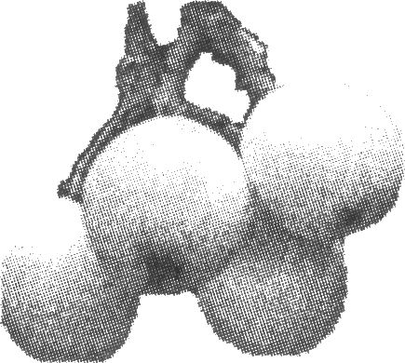
24．(6分)塘栖枇杷是全国享有盛名的杭州特产，其果形美观，肉柔软多汁，甜酸适口，风味较佳。为了获得优质果实，须用科学的繁殖和管理方法。请分析以下内容：
(1)枇杷可用种子繁殖，而果农一般采用嫁接或压条的方法来繁殖，嫁接或压条的方法在生殖类型上属于 ___________________ 。这种繁殖方法的优点是___________________。
(2)平头大红袍、宝珠、夹脚、软条白沙等都是塘栖枇杷的优良新

品种。如果以平头大红袍为砧木，以软条白沙为接穗进行嫁接，则此枝条上长出的枇杷品种应是___________________。
(3)枇杷幼苗要带土移栽，目的是 ___________________ 。移栽时每株留叶3—5片即可，留叶也可剪去先端1／3一i／2。这样做的目的是___________________ 。
(4)种植时要求合理密植，保持合适的株距和树形。这样做的科学依据是 ___________________ 。
25．(4分)2008年5月8日9时l7分，年轻的藏族女火炬手次仁旺姆在地球之巅——珠穆朗玛峰顶将北京奥运会的“祥云”火炬高高举起。一团以“梦想”命名的火焰，在一个前所未有的高度把人类的梦想变成现实。火炬要在一40。C低温、空气稀薄、大风环境下顺利燃烧，在不改变外观的条件下科技人员对火炬进行了必要的改造，其中之一是将火炬平常使用的丙烷(C。H。)气体燃料改换为特殊配方的固体燃料。请回答：
(1)丙烷属于 ___________________机物，已知一个碳原子中有6个电子，则一个丙烷分子中共有 ___________________ 个电子。
(2)从燃烧的条件考虑，你认为这种特殊配方的固体燃料要能在珠峰顶上顺利燃烧，应具有的性质是 ___________________ ，配方中除可燃物外还应有在受热条件下能 ___________________ 的物质。
26．(4分)某化工厂排出的废水中含硝酸银、硝酸钡，为了不污染环境并充分利用资源，需要从废水中回收金属银并分离和制得碳酸钡，操作步骤和实验结果如下表，请填出表中未完成部分(写化学式)。
操作步骤 | 实验结果
(1)向废水中加入适量___________________后过滤 | 分离出滤液A和滤出物 ___________________
(2)向滤液A中加入 ___________________ 溶液后过滤 | 滤出物是蓝色沉淀，滤液B只含一种溶质
(3)向滤液B中加入___________________溶液后过滤 | 得到碳酸钡晶体

27．(4分)右图所示，水平桌面的右端固定一定滑轮，轻质小盘通过一根绕过定滑轮的细绳与桌面上质量为0．4k9的木块相连。当小盘内放有重为O．5N的砝码时，木块未被拉动，这时木块受到的摩擦力大小为 ___________________N；当小盘内放有重为0．6N的砝码时，木块正好作匀速运动；当小盘内放上重为0．7N的砝码时，小盘拖动木块运动，在小盘落到地面后，木块继续运动，此时木块所受的摩擦力大小为 ___________________ N。
28．(6分)电网覆冰导致断线、倒杆，造成供电危险。今年南方

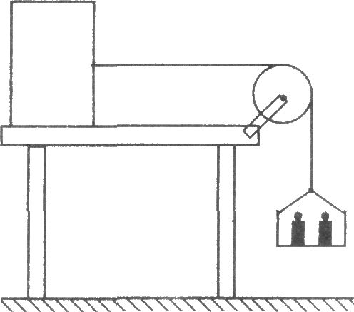
某地雪灾中电线结起冰柱，原先直径为2cm的铝电线结冰直径达到了20cm。若相邻两电杆问的电线长度为50m，回答下列问题：(p铝＝2.7×10³ kg/m³，p冰＝0.9×10³ kg/m³，g取10N／kg)
(1)电线结起的冰柱主要是由 ___________________ 。
A．水蒸气液化而成的 B．水蒸气凝华而成的C．水凝固而成的 D．水汽化而成的
(2)结冰前，两电杆间每根电线的重力为 ___________________ N。
(3)估算结冰后两电杆间每根电线的重力增加 ___________________ N。
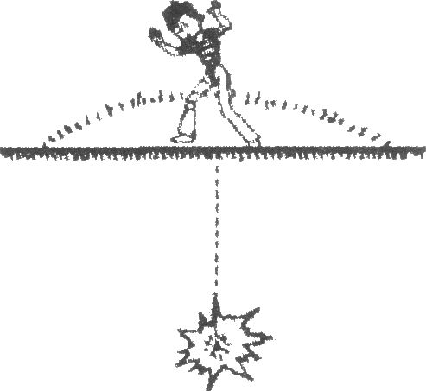
29．(6分)北京时间5月12日14时28分，在四JIl汶川县(北纬31度，东经l03.4度)发生震级为8级的强烈地震，造成人员和财产巨大损失，杭州(北纬30.3度，东经l20.2度)也有震感。从地理位置上看，汶川位于杭州的 ___________________ 方向，从地壳的运动来看，地震一般易发生在___________________地带。地震时震源的振动以横波和纵波两种形式向外传播，两种波在地壳中的传播速度并不一样，分别约为3.4km/s和5.6km/s。震源正上方的地面叫做震中。地震时，首先到达地面的是纵波，这时在震中的人们会感到上下颠簸，接着横波传来，又会感到左右摇摆。若地震时测出纵波和横波到达震中的时间差为2秒，那么，震源到震中的距离大致是___________________km。

四、实验、简答题(本大题其38分)
30．(5分)某同学将甲、乙两种植物种植在成份相同的土壤中，分成A、B、C、D四组(如图所示)，其中B与C组遮光，降低光照30％。请回答下列问题：
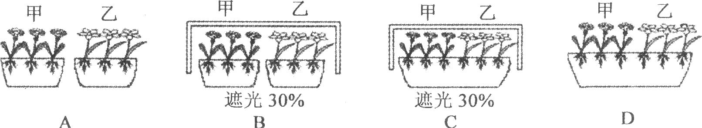
(1)若探究甲、乙两种植物是否会争夺土壤中的养分，就实验设计来看，应比较A、B、C、D中哪两组之间的生长差异?请列出两种正确的组合： ___________________ 或 ___________________ 。
(2)若选择A、B两组进行对照实验，比较两组植物之间的生长差异。则该实验的目的是
___________________ 。
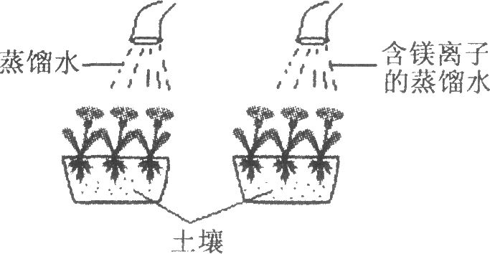
(3)土壤中含有植物生长所必需的各种无机盐，该同学为了验证镁是甲种植物正常生长所
必需的元素，设计了如下实验：选择两盆生长状况相似的甲种植物，在一盆甲种植物的土壤中浇灌蒸馏水，
在另一盆甲种植物的土壤中浇灌等量的含镁离子的蒸馏水，保持其它实验条件相同，观察比较两盆植物的生长情况。你认为这样的实验设计合理吗? ___________________ ；理由是___________________ 。

31．(8分)小明在研究人体呼吸过程中吸入、呼出气体的成份变化。他从网上查到以下数据：
呼吸过程中气体成份体积的比较
气体 | 吸入的气体(％) | 呼出的气体(％) | 肺泡内的气体(％)
02 | 20.71 | 14.60 | 13.20
C02 | 0．O4 | 4.30 | 5.30
H20 | 较少 | 5.50 | 5.30
N2 | 78．OO | 75.10 | 75.50
现有两个相同的软塑料饮料瓶，瓶内分别装有空气和人体呼出气体。可以选用的仪器和药品有：水槽、蒸馏水、氢氧化钠溶液、石蕊试液、酚酞试液。请帮助小明设计两个简单且现象明显的实验来区别哪瓶装的是人体呼出的气体。简要写出实验的步骤和观察的现象。
实验一步骤： ___________________ ，根据___________________现象加以区别。
实验二步骤： ___________________ ，根据___________________现象加以区别。
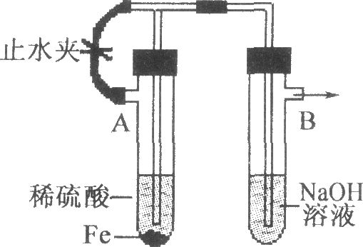
32．(8分)已知Fe(OH)₂是白色絮状沉淀，并极易被空气中的氧 气氧化为Fe(OH)₃红褐色沉淀。右图为Fe(OH)₂制备实验的改进装置，使用该装置能在较长的时间内观察到生成的Fe(OH)₂白色絮状沉淀。
(1)写出A试管中发生反应的化学方程式___________________ ；
(2)A试管中的反应开始时，打开止水夹，B试管中看到的现象是 ___________________ ；
(3)若要在该装置中得到Fe(OH)₂白色絮状沉淀，并在一段时间内防止被氧化为Fe(OH)₃红褐色沉淀，下一步的实验操作是___________________ ；
(4)写出该装置中生成Fe(OH)₂的化学方程式___________________ 。
33．(7分)(1)一段导体两端的电压为6伏时，通过它的电流为0.5安。如果将它两端的电压升高到9伏时，用电流表的“0～0.6安”和“0～3安”中的哪个量程来测通过它的电流比较合适?为什么(计算说明理由)?
(2)小东想在卧室里安装一只顶灯，既能在卧室门边用开关控制，又能在床边用开关控制，可一直没有设计出控制顶灯的电路图。一天，老师让同学们安装和研究楼梯灯电路，做完实验后，小东豁然开朗，他马上设计出了正确的顶灯电路控制图。请你画出小东设计的电路图(画在答题卷方框内)。

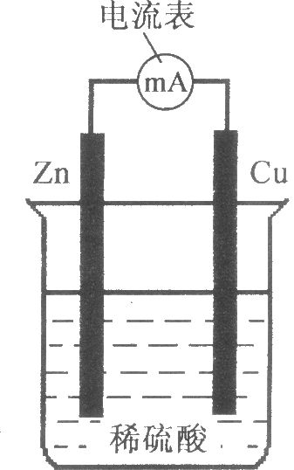
34．(10分)右图是一个电池的示意图，该装置可产生气体和电流。老师告诉同学只要用两种不同的导体做电极，用水果代替实验中的稀硫酸也可以组成一个电池，产生电流的原理是一样的。同学们很感兴趣，在课外实验中，同学们进行了水果电池的制作，记录了以下的实验数据：不同电极时单个西红柿水果电池的电流和电压
电极 | 碳棒一铜片 | 碳棒一铁片 | 碳棒一锌片
电流强度(mA) | 1.43 | 4.26 | 4.63
电压(V) | 0.6 | 1.2 | 1.3

注：除电极材料不一样外，其它实验条件相同，请回答以下问题：
(1)上述装置中能量的转变是从___________________能转变为电能。该实验经过一段时间后溶液pH的变化是___________________ (增大、减小、不变)，质量减少的电极是___________________ 。
(2)假如仅改用镁片和碳棒做电极，其它实验条件不变，根据上表的实验数据，你猜想产生的电压应比表中三种电池产生的电压 ___________________ (选填“都大”、“都小”、“处在它们之间”或“无法判断”)。___________________
(3)将三个用碳棒和锌片做电极的单个水果电池串联起来，将铭牌为“2．5V 0．3A”的一个小灯泡串联接入该电路，开关闭合后，小灯泡并不正常发光，原因是___________________ 。
五、分析、计算题(本大题共35分)
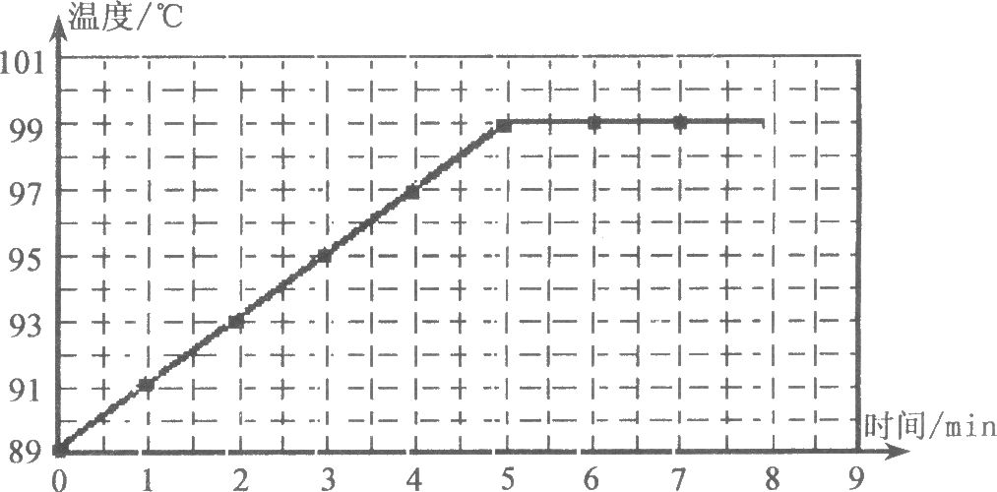
35．(6分)在“观察水的沸腾”实验中，当水温升到89℃时，小徐开始计时，每隔1min记录一次水的温度。然后，小徐根据实验数据绘制了如图所示的温度随时间变化的图像。
(1)由图像可以看出，把水从93℃加热到刚开始沸腾所需时间为___________________min。

(2)根据图像可以推断，如果在其它条件不变的情况下继续对水加热１min，则水的温度是___________________ ℃。
(3)若小徐测出实验用水的质量为lk9，则将水从89。C加热到94℃需吸收多少热量?[水的比热C＝4.2×l0³J/(kｇ·℃)]
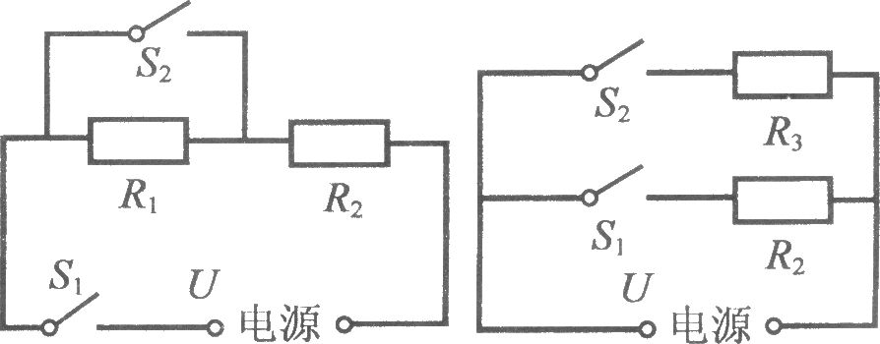
36．(6分)冬天，王同学使用电热毯时发现电热毯有高温档和低温档，于是他设计了电热毯的模拟电路图甲和乙(电热丝相当于电热毯内部发热电阻)。
甲 乙
(1)图甲中有定值电阻R₂(置于电热毯外部)，电热丝R：，请说明要使电热毯处于低温档时，开关S₁、S₂应处于什么状态?并写出低温档时电热毯发热电功率的表达式。
(2)图乙中有两根电热丝R₂、R₃，请说 明要使电热毯处于高温档时，开关S₁、S₂应处于什么状态?并写出高温档时电热毯发热电功率的表达式。
(3)请指出你认为其中较好的电路，并说明理由。
37．(8分)土培塘桥建于l985年，桥长55米，宽5米，位于杭州严家弄路和京杭大运河的交叉处，被认定为危桥予以拆除(见下左图)。传统的拆除方法，既要安排爆破，又要搭建钢架，费时费力，又会使残留物淤积河道，影响航运。现使用了一种新的拆除方法只需两到三天就可完成拆迁。拆桥的步骤是：把两艘载重500吨的船开到桥下，排去船上的水，使船体上升，托起重280吨的桥身，离开桥墩60厘米，然后使用牵引设备，横向拖拽桥身到岸上，在陆地上拆卸桥梁。假设桥的质量分布均匀，两船作用于桥身的位置各离桥两端l5米处。下右图是拆桥的示意图。问：
(1)若要使桥同时脱离桥墩两船应怎样排水?每只船应排出多少吨水?
(2)若仅用左船排水，则桥面先脱离 ___________________桥墩(填“左’’或“右”)，此时左船至少排水多少吨?
(3)若整桥水平上升60cm，问两船克服桥重力做的功为多少?
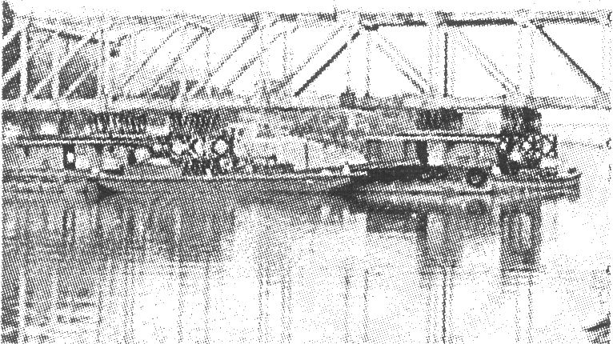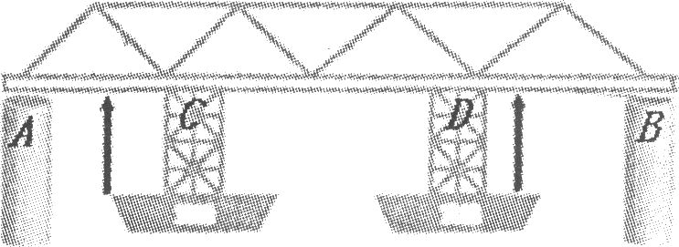
38．(5分)年代久远的铜器表面往往生有绿色铜锈，其主要成份为化合物：碱式碳酸铜[Cu₂(OH)₂C0₃]，其化学性质类似于碱和碳酸钙。若要除去铜器表面上的铜锈，可用稀盐酸或稀硫酸与其反应生成溶液和气体除去。
(1)写出稀硫酸和碱式碳酸铜反应的化学方程式___________________ 。
(2)列式计算：2000克溶质质量分数为2.5％的硫酸溶液，可以和多少克碱式碳酸铜反应?(保留l位小数；相对原子质量：Hl；Cl2；Cu64；Ol6；S32)
39．(10分)历史上巨行星(如木星和土星)的大气成分变化可能较小，而现在它们的大气中都没有游离氧，其主要成分是氢气、氦气、甲烷和氨。由此推测，原始地球空气的成分和木星、土星上的大气成分类似。1953年米勒做了一个探索地球上的生命是如何起源的实验(右图是米勒实验的装置图)。米勒向装置中通入推测的原始大气成分：甲烷、氢气、氨、水蒸气，通过放电和照射紫外线的方法代替原始地球的环境条件，获得了多种氨基酸。请根据’右图回答下列问题：
(1)米勒实验属于___________________ (选填“黑箱实验’’、“对照实验”、“模拟实验”)。
(2)如果在实验装置的气体中有氧气存在，实验过程中极有可能发生 ___________________ 。
(3)在绝大多数的实验中，往往用水作为冷却剂，主要原因是___________________ 。
(4)从地球上的生命是如何起源的角度，观察到实验收集到氨基酸混合物的现象，你得出的结论是___________________ 。
(5)1972年米勒又开始做另一个实验：他把早期地球可能具有的氨和氰化物(一种小分子)的混合溶液密封于小瓶内，置于一78℃的低温下达25年之久，结果发现小瓶内生成了生命的基本物质DNA和蛋白质的组成成分——碱基和氨基酸，据此可作出的推测是___________________ 。
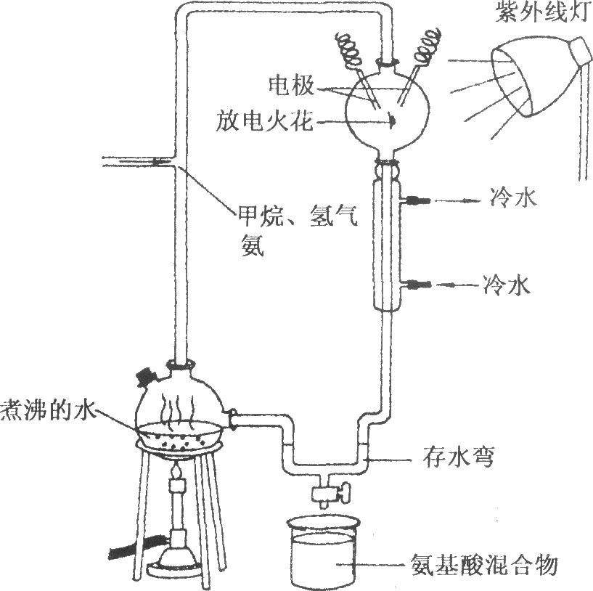
2008年杭州市各类高中招生文化考试科学参考答案及评分标准一、选择题(每小题4分，共24分，每小题只有一个选项符合题意)
题号 | 1 | 2 | 3 | 4 | 5 | 6
1答案 | B | A | D | B | A | B

二、选择题(每小题3分，共48分，每小题只有一个选项符合题意)
题号 | 7 | 8 | 9 | 10 | 11 | 12 | 13 | 14 | 15 | 16 | 17 | 18 | 19 | 20 | 2l | 22
答案 | B | C | B | D | B | B | A | D | C | C | D | C | C | C | D | A

三、填空题(本大题共35分)
23．(5分)(1)肠道病毒(或病毒) (2)切断传播途径 (3)抗原；抗体：特异性(每空l分)
24．(6分)
(1)无性生殖(或营养生殖)；繁殖速度快并能保持优质枇杷品种的优良性状(答 出保持优良性状即可)
(2)软条白沙
(3)防止根毛受损(或保护根) 减少叶片蒸腾失水，维持树苗体内的水分代谢平筏提高枇杷移栽成活率(答出降低蒸腾作用即可)
(4)让植株充分接受光照，提高光合作用的效率，从而提高产量(答出充分接受光照即可)(每空l分)
25．(4分)(1)有；26 (2)着火点低；放出氧气(每空l分)
26．(4分)
(1)Cu；Ag (2)Ba(OH)₂ (3)Na2C0。(每空1分)
27．(4分)0．5；0．6(各2分)
28．(6分)(1)C (2)424 (3)14130(13000～15000均可)(各2分)
29．(6分)西偏北(西)；板快交界；l7．3(各2分)
四、实验、简答题(本大题共38分)
30．(5分)
(1)A与D B与C(两空次序可互换)
(2)探究光照强弱(或多少)对两组植物生长的影响。
(3)不合理； 甲、乙两盆植物的土壤中都含有包括镁离子在内的各种无机盐。(每空l分)
31．(8分)实验一：往两个饮料瓶中倒入等量的氢氧化钠溶液，旋紧振荡饮料瓶被压扁程度的石蕊试液颜色变化的 (每空2分)
32．(8分)
(1)Fe+H₂S0₄＝FeS0₄+H₂↑ (2)导管口有气泡产生
(3)关紧止水夹 (4)2NaOH+ FeS0₄＝Na₂S0₄+Fe(OH)2↓(每空2分)
33．(7分)
(1)应选择0～3安的量程。(1分)
根据欧姆定律I=U/R可得：R＝U/I＝6/0.5＝12(欧姆)(1分)
故当电压为9伏时，通过导体的电流强度I＝U/R＝9/12＝0．75(安)>0．6(安)所以选择0～3安的量程测量。(2分)
(2)(3分)
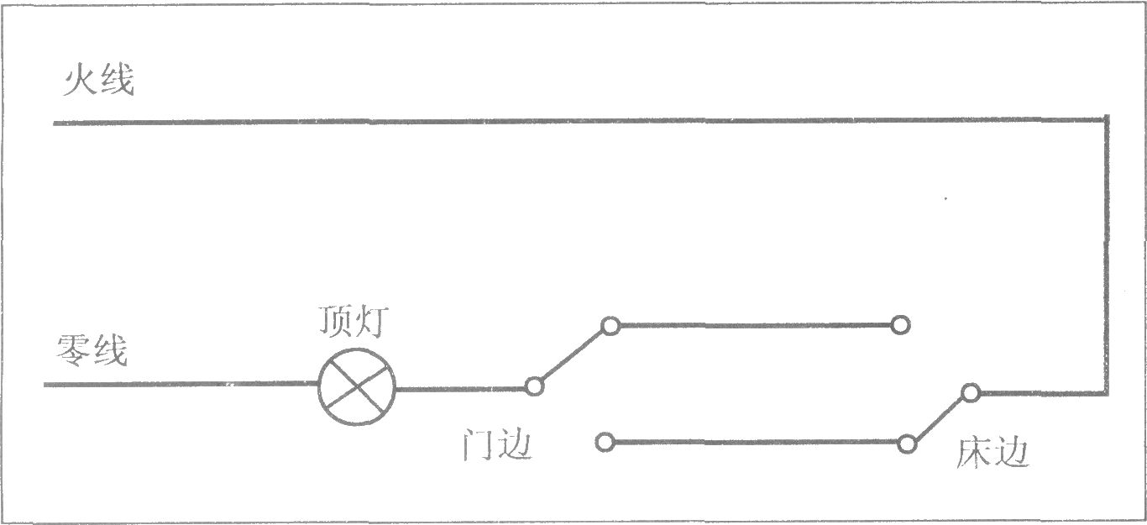
34．(10分)(1)化学；增大；锌电极
(2)都大 (3)水果电池电流太小(每空2分)
五、分析、计算题(本大题共35分)
35．(6分)
(1)3； (2分)
(2)99 (2分)
(3)根据Q＝cm△t (1分)可得Q＝4.2×10³×1×5＝2.1×10⁴(焦)(1分)
36．(6分)
(1)S₁闭合，S₂断开。(1分)
低温档电热毯发热功率：P＝I²R₂＝[U/(R₁+R₂)]² R₂ (1分)
(2) S₁、S₂均闭合 (1分)
高温档电热毯发热功率：．P＝(U²/R₂)+ (U²/R₃) (1分)
(3)较好的电路是乙，(1分)
因为在甲电路中，低温档时R₁要发热，浪费电能。(1分)
37．(8分)
(1)两船同时等速排水(1分)因桥的重力由两只船承担，而两船所处的位置是对称的，故两船对桥的作用力相同，所以每只船应排出l40吨水。(1分)
(2)左；(1分) 以B点为支点，设左船对桥的支持力为F，根据杠杆的平衡条件F·CB=G·AB/2(1分)
可得：F＝G·AB/2CB＝(280×10³×9.8×55)/2×40＝l886500(牛)(1分)
m=F/g=1886500/9.8＝192500(千克)=192.5(顿)(1分)
答：左船至少排水l92.5吨。
(3)根据W=FS，得W=Gh=280×10³×9.8×0.6＝1646.4×10³(焦耳)(2分)
答：两船克服桥重力做功1646.4×10³焦耳。
38．(5分)
(1)Cu₂(OH)₂C0₂+2H₂S0₄＝2CuS0₄+CO₂↑+3H₂O(2分)
(2)设：可以和x克碱式碳酸铜反应
Cu₂(OH)₂C0₂+2H₂S0₄＝2CuS0₄+CO₂↑+3H₂O
222 196
x 2000×2.5％ (2分)
222/x＝l96/(2000×2.5％)
X＝222×2000×0.025＝56.6(1分)
答：可以和56．6克碱式碳酸铜反应。
39．(10分)
(1)模拟实验； (2)爆炸； (3)比热大、成本低
(4)在原始地球条件下，无机小分子能反应生成有机分子(原始生命物质)；
(5)地球上的原始生命(生命物质)也可能起源于冰中(低温条件下)(其它合理的推测也可参照给分)。
(每小题2分)

